2017学年奉贤区调研测试
学校 班级 准考证号 姓名
…………………密○……………………………………封○……………………………………○线……………………………

九年级理化试卷(2018.4)
（满分：150分 考试时间：100分钟）
物理部分
考生注意：
1．答题时，考生务必按答题要求在答题纸规定的位置上作答，在草稿纸、本试卷上答题一律无效。
2．如无特别说明，都必须在答题纸的相应位置上写出证明或计算的主要步骤。
一、选择题（共16分）
下列各题均只有一个正确选项，请将正确选项的代号用2B铅笔填涂在答题纸的相应位置上，更改答案时，用橡皮擦去，重新填涂。
1．通常情况下开水的温度最接近
A．0℃ B．37℃
C．100℃ D．120℃
2．下列粒子中，带负电的是
A．电子 B．中子
C．质子 D．原子
3．我们能分辨女高音和女低音，这主要是根据声音有不同的
A．音调 B．振幅
C．响度 D．音色
4．一束激光射到平静的湖面上，若反射角为40°，则入射角为
A．30° B．40°
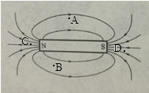
C．50° D．60°
5．如图1所示，下列说法正确的是
A．A点处磁场不存在
B．B点处磁场最强
C．C点处磁场比B点处强
D．D点处磁场方向为水平向左

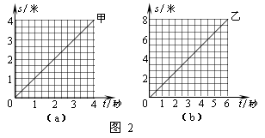
6．甲、乙两辆小车相距3米， 同时开始
沿同一笔直路面运动，如图2所示为它
们的s-t图像，则
A．甲的速度大于乙的速度
B．运动3秒甲、乙不可能相距2米
C．运动3秒甲、乙不可能相距4米
D．运动3秒甲、乙可能相距10米

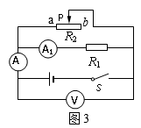
7．如图3所示，电源电压保持不变。电键S闭合，将变阻器滑
片P由中点位置向右移动的过程中，下列说法正确的是
A．电流表A₁的示数变大
B．电压表V的示数变小
C．电流表A示数与电流表A₁示数之差变大
D．电压表V示数与电流表A₁示数的乘积不变
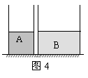
8．如图4所示，轻质圆柱形容器A、B分别盛有质量相同的不同液体（S_{A}＜S_{B}），现有质量相同的甲、乙两实心球（ρ_{甲}＞ρ_{乙}），若选择其中一个球放入某个容器中，球浸没且液体没有溢出，要使液体对容器底部的压强p为最小，则
A．甲放入A中 B．甲放入B中
C．乙放入A中 D．乙放入B中

二、填空题（共26分）
请将结果填入答题纸的相应位置。
9．上海市家庭照明电路的电压为 （1） 伏；电能的优点是便于输送和 （2） 及转化；丹麦物理学家奥斯特发现了 （3） 的周围存在磁场。
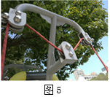
10．如图5所示为居民小区内的健身器材，它是由 （4） 个
定滑轮组成的；定滑轮在使用时可以改变 （5） 的方
向；动滑轮在使用时 （6） 省功（选填“能”或“不
能”）。
11．食盐溶解在汤中汤水变咸了，这现象说明分子在不停的做
无规则的 （7） ；电水壶给水加热，它是将电能转化
为 （8） 能的；月球上白天和夜晚的温差可达270℃，主要
是由于月球上干燥无 （9） 的缘故。
12．某导体两端的电压为3伏，1秒内通过该导体横截面的电荷量为2库，则通过该导体的电流为 （10） 安，电流做功为 （11） 焦。当通过该导体的电流为0.1安时，导体的电阻为 （12） 欧。
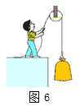
13．如图6所示，小徐利用滑轮匀速提升货物，若货物重100牛，在
拉力F的作用下4秒内升高了1米，不计摩擦和绳的重力，则在
这段时间内，拉力F做功为 （13） 焦，功率为 （14） 瓦。
某汽车发动机的铭牌标有“78KW”字样，表明该汽车发动机正常
工作时做功比小徐此时做功快 （15） 倍。
14. 一重为10牛的形状不规则的物体浸没在水中，受到水向下的压力为12牛，水向上的压力为16.9牛，则该物体受到的浮力为 (16) 牛，体积为 (17) 米³。当该物体在水底静止时受到的重力和浮力的合力为 (18) 牛。

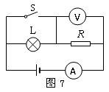
15．如图7所示，电源电压保持不变，电键S闭合时，发现电路中至少有一个电表示数不发生变化（不发生电源短路），已知故障发生在电阻R或灯L上，其他元件仍保持完好。
① 断开电键S，用一个完好的小灯替换L后，小灯 （19）
（选填“一定发光”、“一定不发光”或“可能发光”）。
② 在原故障电路中，断开电键S，将灯L与R位置互换
后，电压表V的示数发生变化，电路中可能存在的故障
是 （20） 。
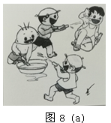
- 某小组同学根据图8（a）所示情景（小朋友玩“打水仗”
游戏）结合生活中的经验做出猜想：封闭在容器中的液体
可以传递____ （21）______。
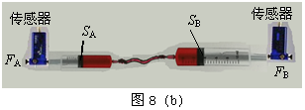
为了验证猜想，他们选用压力传感器、大小不等的针
筒等器材，组成如图8（b）所示的装置。将针筒A、B固
定在水平桌面上，用橡皮管将两针筒连通，推动活塞，通
过压力传感器可以测出施加在活塞S_{A}和S_{B}上的压力F_{A}和
F_{B}。已知S_{A}＜S_{B}，记录实验数据。
① 如果F_{B}≠F_{A}表明：封闭在
容器中的液体不能传递（22）__。
② 如果对F_{B}与S_{B}和F_{A}与S_{A} 的
比值大小进行比较是为了确定封
闭在容器中的液体是否可以传递_____（23）_____。在得到肯定的实验结论的情况下，该小组同学认为利用类似的装置可以使F_{B} =100F_{A}即获得百倍大的压力，你认为他们的观点是否正确？ _______（24）_______。

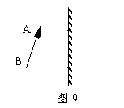
三．作图题（共6分）
请将图直接画在答题纸的相应位置，作图题必须使用2B铅笔。
17．请在图9中画出物体AB在平面镜中的像。

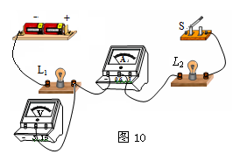

18．如图10所示，有三根导线尚未连接，
请用笔画线代替导线补上，补上后要
求：电压表连接正确，电流表仅测L₁
的电流，电键仅控制L₂。

四．计算题（共24分）
请将计算过程和答案写入答题纸的相应位置。
19.质量为1千克的水温度升高了30℃，求水吸收的热量Q_{吸}。[已知c_{水}=4.2×10³焦/（千克·℃）]

20.体积为1×10⁻³米³的物体浸没在水中，求它所受浮力F_{浮}的大小。

21．如图11所示，薄壁轻质圆柱形容器底面积为1×10^{－2}米²，容器内水的深度为2×10^{－1}米，静止在水平桌面上。求：
图11
物体密度体积Aρ3VB3ρV
① 水的质量m_{水}。
② 水对容器底部的压强p_{水}。
③ 现有A、B两物体，它们的密度、体积的关
系如表所示，当把它们分别浸没在水中时（水不溢出），求水对容器底部压强的增加量Δp_{水}与水平桌面受到的压强的增加量Δp_{桌}的比值之差。（用字母表示）

22. 如图12（a）所示，电源电压为6伏保持不变，电阻R₁的阻值为10欧，滑动变阻器标有“50Ω 0.5Α”字样。闭合电键S移动变阻器滑片P，当电压表V的示数如图12（b）所示时，求：
① 流过电阻R₁的电流I₁。
② 滑动变阻器连入电路的阻值R₂。
③ 在移动变阻器滑片P的过程中电压表示数的最大变化量ΔU_{最大}。
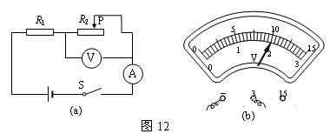

五．实验题（共18分）
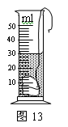
请根据要求在答题纸的相应位置作答。
23．将一物块放入盛有20厘米³水的量筒中，水面位置如图13所示，则
该物块的体积为_ _(1)_____厘米³。在“探究物质质量与体积的关
系”实验中，可以用 （2） 测量物体的质量；实验过程中选
用 （3） 物质（选填“同种”或“不同”）多次实验的目的是
为了 （4） 。

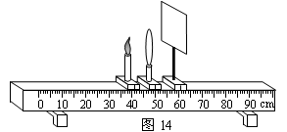
24．在“探究二力平衡的条件”实验中，某小组同学以硬纸板为研究对象，利用弹簧测力计、细线等器材进行实验，实验时应在硬纸板处于 （5） 状态下读取测力计的示数并且两细线对硬纸板拉力的方向 （6） 。如图14所示，在“探究凸透镜成像的规律”实验中，应将蜡烛、凸透镜和光屏置于 （7） 上，并调节三者的中心高度以保证烛焰的像能成在光屏的 （8） 。

25．小杨同学在做“测定小灯泡的电功率”实验时，实验器材齐全并完好，其中电源电压为6伏且不变，待测小灯泡L标有“4.5V”字样，且有规格为“20Ω 1A”和“50Ω 2A”的两种滑动变阻器可选。他正确串联实验器材，闭合电键并逐步移动滑片P的位置，观察电压表及电流表的示数，并记录实验数据，部分实验数据如表所示。
实验  序号 | 电压  （伏） | 电流  （安）
… | 4.5 | 0.16
… | 3.0 | 0.18
… | 1.5 | 0.20

① 小杨同学实验中选用的滑动变阻器为____（9）___，
理由是____（10）___。
② 根据表中的信息可求得的小灯泡最暗时电源的电功率为 （11） 瓦。
③ 根据表中的信息计算出小灯泡L的额定功率。（需写出计算过程）__（12）_____

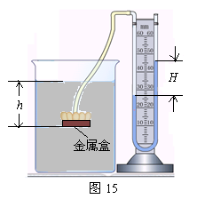
26. 在学习了U形管压强计的原理和使用方法后，某小组同学做“探究U形管压强计液面高度差与哪些因素有关”的实验。如图15所示，实验中他们利用刻度尺测量出金属盒在液体中的深度h，以及U形管压强计液面的高度差H，并记录实验结果于下表：

U形管压强计内液体：水（ρ_{水}=1.0×10³千克/米³）
容器内  液体密度ρ_{液}  (千克/米³) | 实验  序号 | h  （厘米） | H  （厘米）
0.8×10³ | 1 | 5.0 | 4.0
0.8×10³ | 2 | 10.0 | 8.0
0.8×10³ | 3 | 15.0 | 12.0
1.0×10³ | 4 | 5.0 | 5.0
1.0×10³ | 5 | 10.0 | 10.0
1.0×10³ | 6 | 15.0 | 15.0
1.2×10³ | 7 | 5.0 | 6.0
1.2×10³ | 8 | 10.0 | 12.0
1.2×10³ | 9 | 15.0 | 18.0

① 分析实验序号1、2、3或4、5、6或7、8、9，可得出初步结论：U形管压强计内液体密度相同，且容器内液体密度ρ_{液}相同时，_ ____（13）______________。
② 分析实验序号______________（14）___________，可得出初步结论：U形管压强计内液体密度相同，且金属盒所处深度h相同时，____________（15）______________。
③ 进一步比较表中的数据，还可以得出初步结论：U形管压强计内液面高度差H与金属盒所处深度h的比值等于___________（16）___________________________。
④ 为了使上述结论更具有普遍性，你认为该小组同学还应该采取的操作是：
__________________________________（17）______________________________。

